

**Жер қатынастары саласындағы мемлекеттік көрсетілетін қызметтер регламенттерін бекіту туралы.**

***Күшін жойған***

Маңғыстау облысы әкімдігінің 2014 жылғы 10 қазандағы № 255 қаулысы. Маңғыстау облысы Әділет департаментінде 2014 жылғы 21 қарашада № 2525 болып тіркелді. Күші жойылды - Маңғыстау облысы әкімдігінің 2015 жылғы 15 желтоқсандағы № 396 қаулысымен

      Ескерту. Күші жойылды – Маңғыстау облысы әкімдігінің 15.12.2015 № 396 қаулысымен (жарияланған күнінен кейін күнтізбелік он күн өткен соң қолданысқа енгізіледі).  
      РҚАО-ның ескертпесі.  
      Құжаттың мәтінінде түпнұсқаның пунктуациясы мен орфографиясы сақталған.

      «Мемлекеттік көрсетілетін қызметтер туралы» 2013 жылғы 15 сәуірдегі Қазақстан Республикасы Заңының 16-бабының 3-тармағына сәйкес облыс әкімдігі **ҚАУЛЫ ЕТЕДІ**:  
      1. Қоса беріліп отырған:  
      1) «Іздестіру жұмыстарын жүргізу үшін жер учаскелерін пайдалануға рұқсат беру» мемлекеттік көрсетілетін қызмет регламенті;   
      2) «Жер учаскелерін қалыптастыру жөніндегі жерге орналастыру жобаларын бекiту» мемлекеттік көрсетілетін қызмет регламенті;  
      3) «Жер учаскелерінің нысаналы мақсатын өзгертуге шешім беру» мемлекеттік көрсетілетін қызмет регламенті;  
      4) «Мемлекет жеке меншікке сататын нақты жер учаскелерінің кадастрлық (бағалау) құнын бекіту» мемлекеттік көрсетілетін қызмет регламенті;   
      5) «Суармалы егістікті суарылмайтын алқап түрлеріне ауыстыруға рұқсат беру» мемлекеттік көрсетілетін қызмет регламенті бекітілсін.   
      2. «Маңғыстау облысының жер қатынастары басқармасы» мемлекеттік мекемесі (Е.Д. Дүзмағамбетов) осы қаулының «Әділет» ақпараттық-құқықтық жүйесі мен бұқаралық ақпарат құралдарында ресми жариялануын, Маңғыстау облысы әкімдігінің интернет-ресурсында орналасуын қамтамасыз етсін.   
      3. Осы қаулының орындалуын бақылау облыс әкімінің орынбасары Ә.А. Шөжеғұловқа жүктелсін.  
      4. Осы қаулы әділет органдарында мемлекеттік тіркелген күнінен бастап күшіне енеді және ол алғашқы ресми жарияланған күнінен кейін күнтізбелік он күн өткен соң қолданысқа енгізіледі.  
 

*Облыс әкімі                             А. Айдарбаев*  
 

      «КЕЛІСІЛДІ»  
      «Маңғыстау облысының   
      жер қатынастары басқармасы»  
      мемлекеттік мекемесінің басшысы  
      Е.Д. Дүзмағамбетов  
      10 қазан 2014 ж.  
 

Маңғыстау облысы әкімдігінің  
2014 жылғы 10 қазан  
№ 255 қаулысымен бекітілген   
 

**«Іздестіру жұмыстарын жүргізу үшін жер учаскелерін пайдалануға рұқсат беру» мемлекеттік көрсетілетін қызмет регламенті 1. Жалпы ережелер**

      1. «Іздестіру жұмыстарын жүргізу үшін жер учаскелерін пайдалануға рұқсат беру» мемлекеттік көрсетілетін қызметін (бұдан әрі – мемлекеттік көрсетілетін қызмет) облыстың, аудандар мен қалалардың жергілікті атқарушы органдары (бұдан әрі – көрсетілетін қызметті беруші) көрсетеді.  
      Құжаттарды қабылдау және мемлекеттік көрсетілетін қызмет нәтижелерін беру:  
      көрсетілетін қызметті берушінің кеңсесі немесе www.elicense.kz «Е-лицензиялау» веб-порталы (бұдан әрі – портал);  
      Қазақстан Республикасы Байланыс және ақпарат агенттігінің «Халыққа қызмет көрсету орталығы» шаруашылық жүргізу құқығындағы республикалық мемлекеттік кәсіпорнының филиалдары (бұдан әрі – ХҚО);  
      www.egov.kz «электрондық үкімет» веб-порталы (бұдан әрі – ЭҮП) арқылы жүзеге асырылады.  
      2. Мемлекеттік қызметті көрсету нысаны: электрондық (ішінара автоматтандырылған) және (немесе) қағаз түрінде.  
      3. Мемлекеттiк қызметті көрсету нәтижесі болып іздестіру жұмыстарын жүргізу үшін жер учаскелерін пайдалануға рұқсат беру туралы өкім (бұдан әрі – рұқсат беру) табылады.   
      4. Мемлекеттік қызмет жеке және заңды тұлғаларға (бұдан  
әрі – көрсетілетін қызметті алушы) тегiн көрсетіледі.

**2. Мемлекеттiк қызмет көрсету процесінде көрсетілетін қызметті берушiнiң құрылымдық бөлiмшелерiнiң (қызметкерлерiнiң) iс-қимыл тәртiбiн сипаттау**

      5. Мемлекеттiк қызмет көрсету жөніндегі рәсімді (iс-қимылды) бастау үшін негіз:  
      Қазақстан Республикасы Үкіметінің 2014 жылғы 16 сәуірдегі № 358 қаулысымен бектілген «Іздестіру жұмыстарын жүргізу үшін жер учаскелерін пайдалануға рұқсат беру» мемлекеттік көрсетілетін қызмет стандартының (бұдан әрі – Стандарт) 1-қосымшасына сәйкес көрсетілетін қызметті берушіге немесе ХҚО өтінішпен жүгінуі;  
      портал арқылы көрсетілетін қызметті алушының электрондық цифрлық қолтаңбасымен куәландырылған (бұдан әрі – ЭЦҚ), электрондық құжат түріндегі сұранысы болып табылады.   
      6. Мемлекеттiк көрсетілетін қызмет процесінің құрамына кiретiн әрбiр рәсiмнiң (iс-қимылдың) мазмұны:   
      1) көрсетілетін қызметті алушы Стандарттың 9-тармағында көрсетілген құжаттарды 15 минут ішінде ұсынады;   
      2) көрсетілетін қызметті берушінің кеңсе маманы түскен құжаттарды қабылдайды, тіркейді және көрсетілетін қызметті берушінің басшысына 15 минут ішінде береді;   
      3) көрсетілетін қызметті берушінің басшысы құжаттардың мазмұнымен танысады, бұрыштама қояды және жер қатынастары жөніндегі уәкілетті органның кеңсе қызметкеріне 1 (бір) жұмыс күні ішінде құжаттарды береді;  
      4) жер қатынастары жөніндегі уәкілетті органның кеңсе қызметкері құжаттарды тіркейді және жер қатынастары жөніндегі уәкілетті органның басшысына 15 минут ішінде береді;   
      5) жер қатынастары жөніндегі уәкілетті органның басшысы құжаттарды қарайды және жауапты орындаушыға орындауға 15 минут ішінде береді;  
      6) жауапты орындаушы құжаттарды қарайды, рұқсат беру жобасын дайындайды және көрсетілетін қызметті берушінің басшысына 5 (бес) жұмыс күні ішінде жолдайды;  
      7) көрсетілетін қызметті берушінің басшысы 3 (үш) жұмыс күні ішінде рұқсат беруге қол қояды және көрсетілетін қызметті берушінің кеңсе маманына береді;  
      8) көрсетілетін қызметті берушінің кеңсе маманы рұқсат беруді тіркейді және көшірмесін көрсетілетін қызметті алушыға 1 (бір) жұмыс күні ішінде жолдайды.

**3. Мемлекеттiк қызмет көрсету процесiнде көрсетiлетiн қызметті берушiнiң құрылымдық бөлiмшелерiнiң (қызметкерлерiнiң) өзара iс-қимыл тәртiбiн сипаттау**

      7. Мемлекеттiк көрсетілетін қызмет процесіне қатысатын қызмет берушiлердiң құрылымдық бөлiмшелерінің (қызметкерлерінің) тiзбесі:  
      көрсетілетін қызметті берушінің кеңсе маманы;  
      көрсетілетін қызметті берушінің басшысы;  
      жер қатынастары жөніндегі уәкілетті органның кеңсе қызметкері;  
      жер қатынастары жөніндегі уәкілетті органның басшысы;  
      жауапты орындаушы.  
      8. Әрбiр рәсiмнiң (iс-қимылдың) ұзақтығын көрсете отырып, құрылымдық бөлiмшелердің (қызметкерлердің) арасындағы рәсiмдердiң (iс-қимылдардың) реттiлiгiн сипаттау осы «Іздестіру жұмыстарын жүргізу үшін жер учаскелерін пайдалануға рұқсат беру» мемлекеттік көрсетілетін қызмет регламентінің (бұдан әрі – Регламент) 1-қосымшасына сәйкес блок-схемамен сүйемелденедi.

**4. Халыққа қызмет көрсету орталығымен және (немесе) өзге де көрсетiлетiн қызметтi берушiлермен өзара iс-қимыл тәртiбiн, сондай-ақ мемлекеттiк қызмет көрсету процесiнде ақпараттық жүйелердi пайдалану тәртiбiн сипаттау**

      9. Әрбір рәсімнің ұзақтығын көрсете отырып, ХҚО-на және (немесе) өзге де көрсетілетін қызметті берушілерге жүгiну тәртiбiн сипаттау:  
      1) көрсетілетін қызметті алушы Стандарттың 9-тармағында көрсетілген құжаттарды 15 минут ішінде ұсынады;   
      2) ХҚО инспекторы түскен құжаттарды қабылдайды, көрсетілетін қызметті алушыға тиісті құжаттардың қабылданғаны туралы қолхат береді және ХҚО курьері арқылы құжаттарды көрсетілетін қызметті берушінің кеңсе маманына 1 (бір) күн ішінде береді;  
      3) көрсетілетін қызметті берушінің кеңсе маманы түскен құжаттарды қабылдайды, тіркейді және көрсетілетін қызметті берушінің басшысына 15 минут ішінде береді;   
      4) көрсетілетін қызметті берушінің басшысы құжаттардың мазмұнымен танысады, бұрыштама қояды және жер қатынастары жөніндегі уәкілетті органның кеңсе қызметкеріне 1 (бір) жұмыс күні ішінде құжаттарды береді;   
      5) жер қатынастары жөніндегі уәкілетті органның кеңсе қызметкері құжаттарды тіркейді және жер қатынастары жөніндегі уәкілетті органның басшысына 15 минут ішінде береді;   
      6) жер қатынастары жөніндегі уәкілетті органның басшысы құжаттарды қарайды және жауапты орындаушыға 15 минут ішінде орындауға береді;   
      7) жауапты орындаушы құжаттарды қарайды, рұқсат беру жобасын дайындайды және көрсетілетін қызметті берушінің басшысына 5 (бес) жұмыс күні ішінде жолдайды;  
      8) көрсетілетін қызметті берушінің басшысы 3 (үш) жұмыс күні ішінде рұқсат беруге қол қояды және көрсетілетін қызметті берушінің кеңсе маманына береді;  
      9) көрсетілетін қызметті берушінің кеңсе маманы 1 (бір) жұмыс күні ішінде рұқсат беруді тіркейді және көшірмесін ХҚО курьері арқылы ХҚО инспекторына жолдайды;  
      10) ХҚО инспекторы рұқсат берудің көшірмесін көрсетілетін қызметті алушыға сол күні береді.   
      10. Көрсетілетін қызметті алушы мемлекеттік қызмет нәтижесін алу үшін ХҚО-на сұраныста көрсетілген беру күнінде жүгінеді (кезек күтудің рұқсат берілген уақытының ең ұзақтығы 15 минут ішінде).  
      Әрбiр рәсiмнің (iс-қимылдың) ұзақтығын көрсете отырып, ХҚО-на жүгінудің толық сипаттамасы осы Регламенттің 2-қосымшасына сәйкес блок-схемамен сүйемелденеді.  
      11. Портал арқылы мемлекеттік қызметті көрсету кезіндегі жүгінудің тәртібін және рәсімнің (iс-қимылдың) реттілігін сипаттау.  
      1) 1-үдеріс – көрсетілетін қызметті беруші қызметкерінің мемлекеттік қызметті көрсету үшін «Е-лицензиялау» мемлекеттік дерекқор базасының ақпараттық жүйедегі автоматтандырылған жұмыс орнына (бұдан әрі – МДБ АЖ АЖО) логин мен пароль енгізуі;  
      2) 1-шарт – көрсетілетін қызметті берушінің тіркелген қызметкері туралы деректердің түпнұсқалығын «Е-лицензиялау» МДБ АЖ АЖО-да логин мен пароль арқылы тексеру;  
      3) 2-үдеріс – көрсетілетін қызметті беруші қызметкерінің деректерінде бұзушылықтардың болуына байланысты авторлаудан бас тарту туралы хабарламаны «Е-лицензиялау» МДБ АЖ АЖО-да қалыптастыру;  
      4) 3-үдеріс – көрсетілетін қызметті беруші қызметкерінің осы Регламентте көрсетілген қызметті таңдауы, қызметті көрсетуге арналған сұрау салу нысанын экранға шығаруы және көрсетілетін қызметті беруші қызметкерінің көрсетілетін қызметті алушының деректерін енгізуі;  
      5) 4-үдеріс – электронды үкімет шлюзі арқылы (бұдан әрі – ЭҮШ) заңды тұлғалардың мемлекеттік дерекқор базасында/жеке тұлғалардың мемлекеттік дерекқор базасында (бұдан әрі – ЗТ МДБ/ЖТ МДБ) көрсетілетін қызметті алушының деректері туралы сұрауды жолдау;   
      6) 2-шарт – ЗТ МДБ/ЖТ МДБ-да көрсетілетін қызметті алушының деректерінің болуын тексеру;  
      7) 5-үдеріс – ЗТ МДБ/ЖТ МДБ-да көрсетілетін қызметті алушының деректерінің болмауына байланысты деректерді алу мүмкін болмағандығы туралы хабарламаны қалыптастыру;  
      8) 6-үдеріс – қағаз түріндегі құжаттардың болуы туралы белгі қойылған бөлігінде сұрау салу нысанын толтыруы және көрсетілетін қызметті беруші қызметкерінің көрсетілетін қызметті алушы ұсынған қажетті құжаттарды сканерлеуі және оларды сұрау салу нысанына қоса беруі;  
      9) 7-үдеріс – «Е-лицензиялау» МДБ АЖ АЖО-да сұранысты тіркеу және қызметті өңдеу;  
      10) 3-шарт – лицензияны беру үшін көрсетілетін қызметті беруші көрсетілетін қызметті алушының біліктілік талаптарына және негіздемелеріне сәйкестігін тексеру;  
      11) 8-үдеріс – «Е-лицензиялау» МДБ АЖ АЖО-да қөрсетілетін қызметті алушының деректерінде бұзушылықтар болуына байланысты сұратылатын қызметтен бас тарту туралы хабарламаны қалыптастыру;  
      12) 9-үдеріс – «Е-лицензиялау» МДБ АЖ АЖО-да қалыптастырылған қызмет нәтижесін (электрондық лицензияны) көрсетілетін қызметті алушының алуы.   
      Электрондық құжат көрсетілетін қызметті берушінің ЭЦҚ пайдалана отырып, қалыптастырылады.  
      Портал арқылы мемлекеттiк қызметті көрсетуде тартылған ақпараттық жүйелердiң функционалдық өзара iс-қимылы осы Регламенттің 3-қосымшасына сәйкес диаграммамен келтірілген.  
      12. ЭҮП арқылы қызмет көрсету кезінде функционалдық өзара iс-қимылдың жүгіну тәртібін сипаттау:   
      1) көрсетілетін қызметті алушы ЭҮП-да ЖСН/БСН және пароль көмегімен тіркеуді жүзеге асырады (ЭҮП-на тіркелмеген алушылар үшін жүзеге асырылады);  
      2) 1-үдеріс – көрсетілетін қызметті алушымен қызметті алу үшін ЭҮП-на ЖСН/БСН және паролін енгізу (авторлау үдерісі);   
      3) 1-шарт – ЖСН/БСН мен пароль арқылы тіркелген көрсетілетін қызметті алушы туралы деректердің дұрыстығын ЭҮП-да тексеру;  
      4) 2-үдеріс – көрсетілетін қызметті алушының деректерінде бар бұзушылықтарға байланысты авторлаудан бас тарту туралы хабарламаны ЭҮП-да қалыптастыру;  
      5) 3-үдеріс – көрсетілетін қызметті алушының осы регламентте көрсетілген қызметті таңдауы, қызметті көрсетуге арналған сұрау салу нысанын экранға шығару және оның құрылымы мен форматтық талаптарын ескере отырып, көрсетілетін қызметті алушының нысанды толтыруы (деректерді енгізуі), сұрау салу нысанына Стандарттың 9-тармағында көрсетілген қажетті электрондық түрдегі құжаттардың көшірмелерін қоса беруі, сондай-ақ сұрауды нақтылау (қол қою) үшін тұтынушының ЭЦҚ тіркеу куәлігін таңдауы;  
      6) 2-шарт – ЭЦҚ тіркеу куәлігінің қолданылу мерзімін және кері қайтарылған (жойылған) тіркеу куәліктерінің тізімінде болмауын, сондай-ақ сәйкестендіру деректерінің (сұрау салуда көрсетілген ЖСН/БСН және ЭЦҚ тіркеу куәлігінде көрсетілген ЖСН/БСН арасында) сәйкестігін ЭҮП-да тексеру;  
      7) 4-үдеріс – көрсетілетін қызметті алушының ЭЦҚ түпнұсқалығының расталмауына байланысты сұратылатын қызметтен бас тарту туралы хабарламаны қалыптастыру;  
      8) 5-үдеріс – көрсетілетін қызметті алушының ЭЦҚ арқылы электронды мемлекеттік қызметті көрсету үшін сұранысын куәландыру және ЭҮШ арқылы аймақтық электронды үкімет шлюзінің автоматтандырылған жұмыс орнына (бұдан әрі – АЭҮШ АЖО) электронды құжаттарды (сұраныс) ЭҮП-да өңдеу үшін жолдайды;   
      9) 3-шарт – көрсетілетін қызмет негізі мен Стандарттың 9-тармағында көрсетілген көрсетілетін қызметті алушының қосымша жалғаған құжаттарына сәйкестігін ЭҮП-да тексеру (өңдеу);  
      10) 6-үдеріс – көрсетілетін қызметті алушының құжаттарында бар бұзушылықтарға байланысты сұратылатын қызметтен бас тарту туралы хабарламаны қалыптастыру;  
      11) 7-үдеріс – көрсетілетін қызметті алушының ЭҮП қалыптастырылған қызмет нәтижесін (электронды құжат нысанындағы анықтама) алуы.  
      Электрондық құжат ЭҮП уәкілетті тұлғасының ЭЦҚ пайдалана отырып қалыптастырылады.  
      ЭҮП арқылы мемлекеттiк қызметті көрсетуде тартылған ақпараттық жүйелердiң функционалдық өзара iс-қимылы, осы Регламенттің 4-қосымшасына сәйкес диаграммамен келтірілген.  
      13. Мемлекеттік қызмет көрсету процесінде рәсімдердің (іс-қимылдардың) реттілігін, көрсетілетін қызметті берушінің құрылымдық бөлімшелерінің (қызметкерлерінің) өзара іс-қимылдарының толық сипаттамасы, сонымен қатар өзге де көрсетілетін қызмет берушілермен және (немесе) ХҚО-мен өзара іс-қимыл тәртібі мен мемлекеттік қызмет көрсету процесінде ақпараттық жүйелерді қолдану тәртібінің сипаттамасы осы Регламенттің 5-қосымшасына сәйкес мемлекеттік қызмет көрсетудің бизнес-процестерінің анықтамалығында көрсетіледі. Мемлекеттік қызмет көрсетудің бизнес-процестерінің анықтамалығы көрсетілетін қызметті берушінің интернет-ресурсында орналастырылады.  
 

«Іздестіру жұмыстарын жүргізу үшін   
жер учаскелерін пайдалануға рұқсат беру»  
мемлекеттік көрсетілетін қызмет регламентіне  
1-қосымша  
 

**Әрбiр рәсiмнiң (iс-қимылдың) ұзақтығын көрсете отырып, құрылымдық бөлiмшелердің (қызметкерлердің) арасындағы рәсiмдердiң (iс-қимылдардың) реттiлiгi сипаттамасының блок-схемасы**

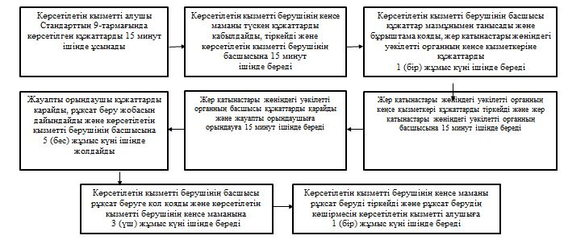  
 

«Іздестіру жұмыстарын жүргізу үшін  
жер учаскелерін пайдалануға рұқсат беру»  
мемлекеттік көрсетілетін қызмет регламентіне  
2-қосымша  
 

**Әрбiр рәсiмінің (iс-қимылдың) ұзақтығын көрсете отырып, ХҚО-на жүгінудің толық сипаттамасының блок-схемасы**

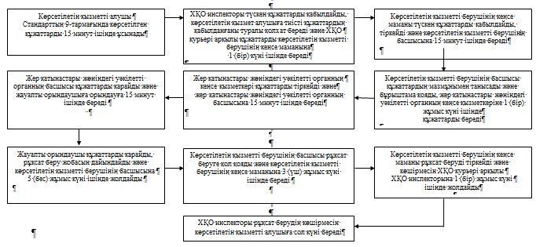  
 

«Іздестіру жұмыстарын жүргізу үшін  
жер учаскелерін пайдалануға рұқсат беру»  
мемлекеттік көрсетілетін қызмет регламентіне  
3-қосымша  
 

**Портал арқылы мемлекеттiк қызметті көрсетуде тартылған ақпараттық жүйелердiң функционалдық өзара iс-қимылдың диаграммасы**

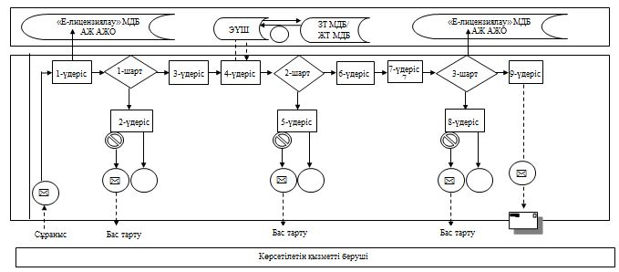  
 

«Іздестіру жұмыстарын жүргізу үшін  
жер учаскелерін пайдалануға рұқсат беру»  
мемлекеттік көрсетілетін қызмет регламентіне  
4-қосымша  
 

**ЭҮП арқылы мемлекеттiк қызметті көрсетуде тартылған ақпараттық жүйелердiң функционалдық өзара iс-қимылдың диаграммасы**

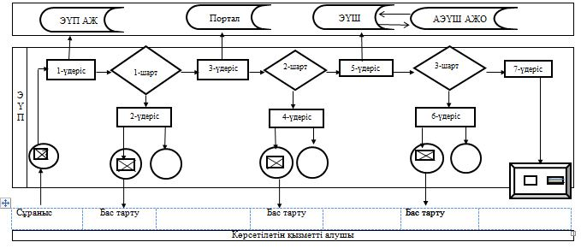

**Шартты белгілер:**

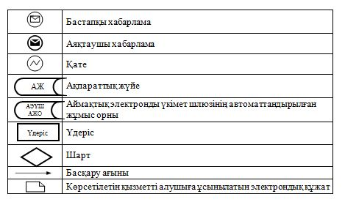

«Іздестіру жұмыстарын жүргізу үшін  
жер учаскелерін пайдалануға рұқсат беру»  
мемлекеттік көрсетілетін қызмет регламентіне  
5-қосымша  
 

**«Іздестіру жұмыстарын жүргізу үшін жер учаскелерін пайдалануға рұқсат беру» мемлекеттік қызмет көрсетудің бизнес-процестерінің анықтамалығы**

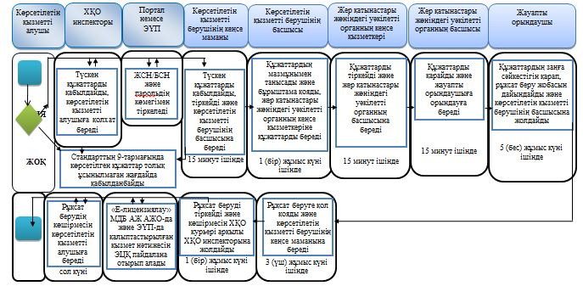 

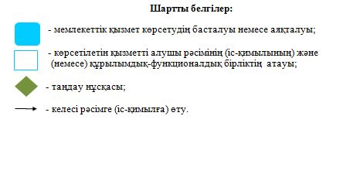  
 

Маңғыстау облысы әкімдігінің  
2014 жылғы 10 қазан  
№ 255 қаулысымен бекітілген  
 

**«Жер учаскелерін қалыптастыру жөніндегі жерге орналастыру жобаларын бекiту» мемлекеттік көрсетілетін қызмет регламенті 1. Жалпы ережелер**

      1. «Жер учаскелерін қалыптастыру жөніндегі жерге орналастыру жобаларын бекіту» мемлекеттік көрсетілетін қызметті (бұдан әрі – мемлекеттік қызмет) «Маңғыстау облысының жер қатынастары басқармасы» мемлекеттік мекемесі, қалалық және аудандық жер қатынастары бөлімдері (бұдан әрі – көрсетілетін қызметті беруші) көрсетеді.  
      Құжаттарды қабылдау және мемлекеттік көрсетілетін қызмет нәтижелерін беру:   
      көрсетілетін қызметті берушінің кеңсесі немесе www.elicense.kz «Е-лицензиялау» веб-порталы (бұдан әрі – портал);  
      Қазақстан Республикасы Байланыс және ақпарат агенттігінің «Халыққа қызмет көрсету орталығы» шаруашылық жүргізу құқығындағы республикалық мемлекеттік кәсіпорнының филиалдары (бұдан әрі – ХҚО);  
      www.egov.kz «электрондық үкімет» веб-порталы (бұдан әрі – ЭҮП) арқылы жүзеге асырылады.  
      2. Мемлекеттік қызметті көрсету нысаны: электрондық (ішінара автоматтандырылған) және (немесе) қағаз түрінде.  
      3. Мемлекеттiк қызметті көрсету нәтижесі болып жер учаскесін қалыптастыру жөніндегі жерге орналастыру жобасын бекіту туралы бұйрық табылады.   
      4. Мемлекеттік қызмет жеке және заңды тұлғаларға (бұдан әрі – көрсетілетін қызметті алушы) тегiн көрсетіледі.

**2. Мемлекеттiк қызмет көрсету процесінде көрсетілетін қызметті берушiнiң құрылымдық бөлiмшелерiнiң (қызметкерлерiнiң) iс-қимыл тәртiбiн сипаттау**

      5. Мемлекеттiк қызметті көрсету бойынша рәсімді (iс-қимылды) бастау үшін негіз:  
      Қазақстан Республикасы Үкіметінің 2014 жылғы 16 сәуірдегі № 358 қаулысымен бекітілген «Жер учаскелерін қалыптастыру жөніндегі жерге орналастыру жобаларын бекiту» мемлекеттік көрсетілетін қызмет стандартының (бұдан әрі – Стандарт) 1-қосымшасына сәйкес көрсетілетін қызметті берушіге немесе ХҚО өтінішпен жүгінуі;   
      портал арқылы көрсетілетін қызметті алушының электрондық цифрлық қолтаңбасымен (бұдан әрі – ЭЦҚ) куәландырылған электрондық құжат түріндегі сұранысы болып табылады.  
      6. Мемлекеттiк көрсетілетін қызмет процесінің құрамына кiретiн әрбiр рәсiмнiң (iс-қимылдың) мазмұны:  
      1) көрсетілетін қызметті алушы Стандарттың 9-тармағында көрсетілген құжаттарды ұсынады;  
      2) көрсетілетін қызметті берушінің кеңсе қызметкері түскен құжаттарды қабылдайды, тіркейді және көрсетілетін қызметті берушінің басшысына 15 минут ішінде береді;  
      3) көрсетілетін қызметті берушінің басшысы түскен құжаттармен танысады және жауапты орындаушыға орындауға 15 минут ішінде береді;   
      4) жауапты орындаушы түскен құжаттарды қарайды, мемлекеттік қызметті көрсету нәтижесін дайындайды және көрсетілетін қызметті берушінің басшысына қол қоюға 7 (жеті) жұмыс күні ішінде жолдайды;   
      5) көрсетілетін қызметті берушінің басшысы мемлекеттік қызметті көрсету нәтижесіне қол қояды және көрсетілетін қызметті берушінің кеңсе қызметкеріне 15 минут ішінде береді;  
      6) көрсетілетін қызметті берушінің кеңсе қызметкері мемлекеттік қызметті көрсету нәтижесін тіркейді және көрсетілетін қызметті алушыға сол күні жолдайды.

**3. Мемлекеттiк қызмет көрсету процесiнде көрсетiлетiн қызметті берушiнiң құрылымдық бөлiмшелерiнiң (қызметкерлерiнiң) өзара iс-қимыл тәртiбiн сипаттау**

      7. Мемлекеттiк көрсетілетін қызмет процесіне қатысатын қызмет берушiлердiң құрылымдық бөлiмшелерінің (қызметкерлерінің) тiзбесі:  
      көрсетілетін қызметті берушінің кеңсе қызметкері;  
      көрсетілетін қызметті берушінің басшысы;  
      жауапты орындаушы.  
      8. Әрбiр рәсiмнiң (iс-қимылдың) ұзақтығын көрсете отырып, құрылымдық бөлiмшелердің (қызметкерлердің) арасындағы рәсiмдердiң (iс-қимылдардың) реттiлiгiн сипаттау осы «Жер учаскелерін қалыптастыру жөніндегі жерге орналастыру жобаларын бекіту» мемлекеттік көрсетілетін қызмет регламентінің (бұдан әрі – Регламент)  1-қосымшасына сәйкес блок-схемамен сүйемелденедi.

**4. Халыққа қызмет көрсету орталығымен және (немесе) өзге де көрсетiлетiн қызметтi берушiлермен өзара iс-қимыл тәртiбiн, сондай-ақ мемлекеттiк қызмет көрсету процесiнде ақпараттық жүйелердi пайдалану тәртiбiн сипаттау**

      9. Әрбір рәсімнің ұзақтығын көрсете отырып, ХҚО-на және (немесе) өзге де көрсетілетін қызмет берушілерге жүгiну тәртiбiн сипаттау:  
      1) көрсетілетін қызметті алушы Стандарттың 9-тармағында көрсетілген құжаттарды ұсынады;  
      2) ХҚО инспекторы түскен құжаттарды қабылдайды, көрсетілетін қызметті алушыға тиісті құжаттардың қабылданғаны туралы қолхат береді және ХҚО курьері арқылы құжаттарды көрсетілетін қызметті берушінің кеңсе қызметкеріне 1 (бір) күні ішінде береді;  
      3) көрсетілетін қызметті берушінің кеңсе қызметкері түскен құжаттарды қабылдайды, тіркейді және көрсетілетін қызметті берушінің басшысына 15 минут ішінде береді;  
      4) көрсетілетін қызметті берушінің басшысы келіп түскен құжаттармен танысады және жауапты орындаушыға орындауға 15 минут ішінде береді;   
      5) жауапты орындаушы түскен құжаттарды қарайды, мемлекеттік қызметті көрсету нәтижесін дайындайды және көрсетілетін қызметті берушінің басшысына қол қоюға 7 (жеті) жұмыс күні ішінде жолдайды;  
      6) көрсетілетін қызметті берушінің басшысы мемлекеттік қызметті көрсету нәтижесіне қол қояды және көрсетілетін қызметті берушінің кеңсе қызметкеріне 15 минут ішінде береді;  
      7) көрсетілетін қызметті берушінің кеңсе қызметкері мемлекеттік қызмет нәтижесін тіркейді және ХҚО курьері арқылы ХҚО инспекторына 15 минут ішінде береді;  
      8) ХҚО инспекторы мемлекеттік қызметті көрсету нәтижесін көрсетілетін қызметті алушыға сол күні береді.  
      10. Көрсетілетін қызметті алушы мемлекеттік қызмет нәтижесін алу үшін ХҚО-на сұраныста көрсетілген беру күнінде жүгінеді (кезек күтудің рұқсат берілген уақытының ең ұзақтығы 15 минут ішінде).  
      Әрбiр рәсiмнің (iс-қимылдың) ұзақтығын көрсете отырып, ХҚО-на жүгінудің толық сипаттамасы осы Регламенттің 2-қосымшасына сәйкес блок-схемамен сүйемелденеді.  
      11. Портал арқылы мемлекеттік қызметті көрсету кезіндегі жүгінудің тәртібін және рәсімнің (iс-қимылдың) реттілігін сипаттау.  
      1) 1-үдеріс – көрсетілетін қызметті беруші қызметкерінің мемлекеттік қызметті көрсету үшін «Е-лицензиялау» мемлекеттік дерекқор базасының ақпараттық жүйедегі автоматтандырылған жұмыс орнына (бұдан әрі – МДБ АЖ АЖО) логин мен пароль енгізуі;  
      2) 1-шарт – көрсетілетін қызметті берушінің тіркелген қызметкері туралы деректердің түпнұсқалығын «Е-лицензиялау» МДБ АЖ АЖО-да логин мен пароль арқылы тексеру;  
      3) 2-үдеріс – көрсетілетін қызметті беруші қызметкерінің деректерінде бұзушылықтардың болуына байланысты авторлаудан бас тарту туралы хабарламаны «Е-лицензиялау» МДБ АЖ АЖО-да қалыптастыру;  
      4) 3-үдеріс – көрсетілетін қызметті беруші қызметкерінің осы Регламентте көрсетілген қызметті таңдауы, қызметті көрсетуге арналған сұрау салу нысанын экранға шығаруы және көрсетілетін қызметті беруші қызметкерінің көрсетілетін қызметті алушының деректерін енгізуі;  
      5) 4-үдеріс – электронды үкімет шлюзі арқылы (бұдан әрі – ЭҮШ) заңды тұлғалардың мемлекеттік дерекқор базасында/жеке тұлғалардың мемлекеттік дерекқор базасында (бұдан әрі – ЗТ МДБ/ЖТ МДБ) көрсетілетін қызметті алушының деректері туралы сұрауды жолдау;   
      6) 2-шарт – ЗТ МДБ/ЖТ МДБ-да көрсетілетін қызметті алушының деректерінің болуын тексеру;  
      7) 5-үдеріс – ЗТ МДБ/ЖТ МДБ-да көрсетілетін қызметті алушының деректерінің болмауына байланысты деректерді алу мүмкін болмағандығы туралы хабарламаны қалыптастыру;  
      8) 6-үдеріс – қағаз түріндегі құжаттардың болуы туралы белгі қойылған бөлігінде сұрау салу нысанын толтыруы және көрсетілетін қызметті беруші қызметкерінің көрсетілетін қызметті алушы ұсынған қажетті құжаттарды сканерлеуі және оларды сұрау салу нысанына қоса беруі;  
      9) 7-үдеріс – «Е-лицензиялау» МДБ АЖ АЖО-да сұранысты тіркеу және қызметті өңдеу;  
      10) 3-шарт – лицензияны беру үшін көрсетілетін қызметті беруші көрсетілетін қызметті алушының біліктілік талаптарына және негіздемелеріне сәйкестігін тексеру;  
      11) 8-үдеріс – «Е-лицензиялау» МДБ АЖ АЖО-да қөрсетілетін қызметті алушының деректерінде бұзушылықтар болуына байланысты сұратылатын қызметтен бас тарту туралы хабарламаны қалыптастыру;  
      12) 9-үдеріс – «Е-лицензиялау» МДБ АЖ АЖО-да қалыптастырылған қызмет нәтижесін (электрондық лицензияны) көрсетілетін қызметті алушының алуы.  
      Электрондық құжат көрсетілетін қызметті берушінің ЭЦҚ пайдалана отырып, қалыптастырылады.  
      Портал арқылы мемлекеттiк қызметті көрсетуде тартылған ақпараттық жүйелердiң функционалдық өзара iс-қимылы, осы Регламенттің  3-қосымшасынасәйкес диаграммамен келтірілген.  
      12. ЭҮП арқылы қызмет көрсету кезінде функционалдық өзара iс-қимылдың жүгіну тәртібін сипаттау:   
      1) көрсетілетін қызметті алушы ЭҮП-да ЖСН/БСН және пароль көмегімен тіркеуді жүзеге асырады (ЭҮП-на тіркелмеген алушылар үшін жүзеге асырылады);  
      2) 1-үдеріс – көрсетілетін қызметті алушымен қызметті алу үшін ЭҮП-на ЖСН/БСН және паролін енгізу (авторлау үдерісі);   
      3) 1-шарт – ЖСН/БСН мен пароль арқылы тіркелген көрсетілетін қызметті алушы туралы деректердің дұрыстығын ЭҮП-да тексеру;  
      4) 2-үдеріс – көрсетілетін қызметті алушының деректерінде бар бұзушылықтарға байланысты авторлаудан бас тарту туралы хабарламаны ЭҮП-да қалыптастыру;  
      5) 3-үдеріс – көрсетілетін қызметті алушының осы регламентте көрсетілген қызметті таңдауы, қызметті көрсетуге арналған сұрау салу нысанын экранға шығару және оның құрылымы мен форматтық талаптарын ескере отырып, көрсетілетін қызметті алушының нысанды толтыруы (деректерді енгізуі), сұрау салу нысанына Стандарттың 9-тармағында көрсетілген қажетті электрондық түрдегі құжаттардың көшірмелерін қоса беруі, сондай-ақ сұрауды нақтылау (қол қою) үшін тұтынушының ЭЦҚ тіркеу куәлігін таңдауы;  
      6) 2-шарт – ЭЦҚ тіркеу куәлігінің қолданылу мерзімін және кері қайтарылған (жойылған) тіркеу куәліктерінің тізімінде болмауын, сондай-ақ сәйкестендіру деректерінің (сұрау салуда көрсетілген ЖСН/БСН және ЭЦҚ тіркеу куәлігінде көрсетілген ЖСН/БСН арасында) сәйкестігін ЭҮП-да тексеру;  
      7) 4-үдеріс – көрсетілетін қызметті алушының ЭЦҚ түпнұсқалығының расталмауына байланысты сұратылатын қызметтен бас тарту туралы хабарламаны қалыптастыру;  
      8) 5-үрдіс – көрсетілетін қызметті алушының ЭЦҚ арқылы электронды мемлекеттік қызметті көрсету үшін сұранысын куәландыру және ЭҮШ арқылы аймақтық электронды үкімет шлюзінің автоматтандырылған жұмыс орнына (бұдан әрі – АЭҮШ АЖО) электронды құжаттарды (сұраныс) ЭҮП-да өңдеу үшін жолдайды;  
      9) 3-шарт – көрсетілетін қызмет негізі мен Стандарттың 9-тармағында көрсетілген көрсетілетін қызметті алушының қосымша жалғаған құжаттарына сәйкестігін ЭҮП-да тексеру (өңдеу);  
      10) 6-үдеріс – көрсетілетін қызметті алушының құжаттарында бар бұзушылықтарға байланысты сұратылатын қызметтен бас тарту туралы хабарламаны қалыптастыру;  
      11) 7-үдеріс – көрсетілетін қызметті алушының ЭҮП қалыптастырылған қызмет нәтижесін (электронды құжат нысанындағы анықтама) алуы.  
      Электрондық құжат ЭҮП уәкілетті тұлғасының ЭЦҚ пайдалана отырып қалыптастырылады.  
      ЭҮП арқылы мемлекеттiк қызметті көрсетуде тартылған ақпараттық жүйелердiң функционалдық өзара iс-қимылы, осы Регламенттің 4-қосымшасына сәйкес диаграммамен келтірілген.   
      13. Мемлекеттік қызмет көрсету процесінде рәсімдердің (іс-қимылдардың) реттілігін, көрсетілетін қызметті берушінің құрылымдық бөлімшелерінің (қызметкерлерінің) өзара іс-қимылдарының толық сипаттамасы, сонымен қатар өзге де көрсетілетін қызмет берушілермен және (немесе) ХҚО-мен өзара іс-қимыл тәртібі мен мемлекеттік қызмет көрсету процесінде ақпараттық жүйелерді қолдану тәртібінің сипаттамасы осы Регламенттің 5-қосымшасына сәйкес мемлекеттік қызмет көрсетудің бизнес-процестерінің анықтамалығында көрсетіледі. Мемлекеттік қызмет көрсетудің бизнес-процестерінің анықтамалығы көрсетілетін қызметті берушінің интернет-ресурсында орналастырылады.  
 

«Жер учаскелерін қалыптастыру жөніндегі  
жерге орналастыру жобаларын бекiту»  
мемлекеттік көрсетілетін қызмет регламентіне  
1-қосымша  
 

**Әрбiр рәсiмнiң (iс-қимылдың) ұзақтығын көрсете отырып,  құрылымдық бөлiмшелердің (қызметкерлердің) арасындағы рәсiмдердiң (iс-қимылдардың) реттiлiгi сипаттамасының блок-схемасы**

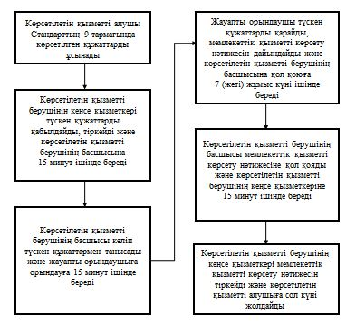  
 

«Жер учаскелерін қалыптастыру жөніндегі  
жерге орналастыру жобаларын бекiту»  
мемлекеттік көрсетілетін қызмет регламентіне  
2-қосымша  
 

**Әрбiр рәсiмнің (iс-қимылдың) ұзақтығын көрсете отырып, ХҚО-на жүгінудің толық сипаттамасының блок-схемасы**

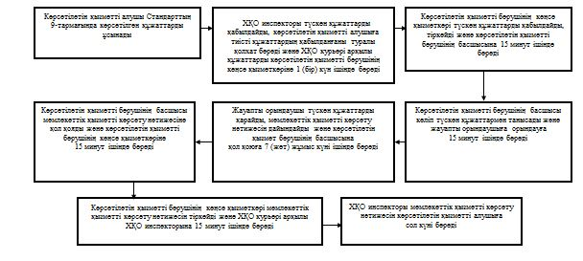  
 

«Жер учаскелерін қалыптастыру жөніндегі  
жерге орналастыру жобаларын бекiту»  
мемлекеттік көрсетілетін қызмет регламентіне  
3-қосымша  
 

**Портал арқылы мемлекеттiк қызметті көрсетуде тартылған ақпараттық жүйелердiң функционалдық өзара iс-қимыл диаграммасы**

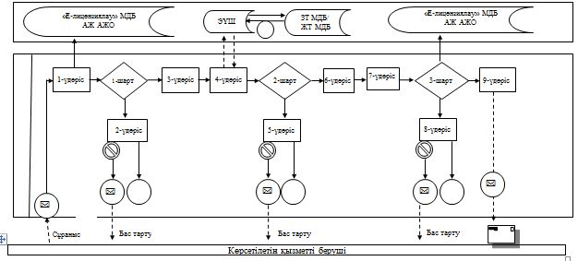  
 

«Жер учаскелерін қалыптастыру жөніндегі  
жерге орналастыру жобаларын бекiту»  
мемлекеттік көрсетілетін қызмет регламентіне  
4-қосымша  
   
 

**ЭҮП арқылы мемлекеттiк қызметті көрсетуде тартылған ақпараттық жүйелердiң функционалдық өзара iс-қимыл диаграммасы**

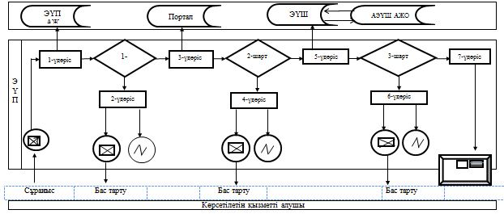

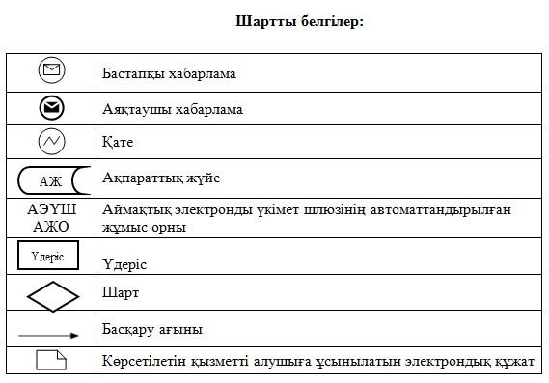  
 

«Жер учаскелерін қалыптастыру жөніндегі  
жерге орналастыру жобаларын бекiту»  
мемлекеттік көрсетілетін қызмет регламентіне  
5-қосымша  
 

**«Жер учаскелерін қалыптастыру жөніндегі жерге орналастыру жобаларын бекiту» мемлекеттік қызмет көрсетудің бизнес-процестерінің анықтамалығы**

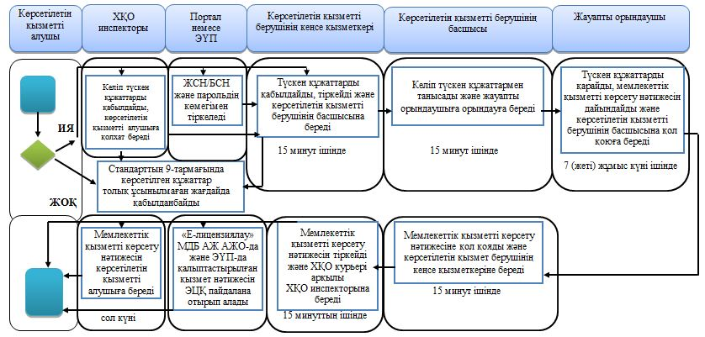  
 

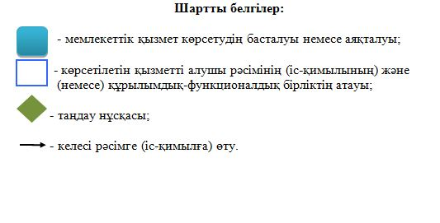  
 

Маңғыстау облысы әкімдігінің  
2014 жылғы 10 қазан  
№ 255 қаулысымен бекітілген  
 

**«Жер учаскелерінің нысаналы мақсатын өзгертуге шешім беру» мемлекеттік көрсетілетін қызмет регламенті 1. Жалпы ережелер**

      1. «Жер учаскелерінің нысаналы мақсатын өзгертуге шешім беру» мемлекеттік көрсетілетін қызметі (бұдан әрі – мемлекеттік қызмет) облыстың, аудандар мен қалалардың жергілікті атқарушы органдарымен (бұдан әрі – көрсетілетін қызметті беруші) көрсетіледі.  
      Құжаттарды қабылдау және мемлекеттік көрсетілетін қызмет нәтижелерін беру:  
      көрсетілетін қызметті берушінің кеңсесі немесе www.elicense.kz «Е-лицензиялау» веб-порталы (бұдан әрі – портал);  
      Қазақстан Республикасы Байланыс және ақпарат агенттігінің «Халыққа қызмет көрсету орталығы» шаруашылық жүргізу құқығындағы республикалық мемлекеттік кәсіпорынының филиалдары (бұдан әрі – ХҚО);  
      www.egov.kz «электрондық үкімет» веб-порталы (бұдан әрі – ЭҮП) арқылы жүзеге асырылады.  
      2. Мемлекеттік қызметті көрсету нысаны: электрондық (ішінара автоматтандырылған) және (немесе) қағаз түрінде.  
      3. Мемлекеттiк қызметті көрсету нәтижесі болып жер учаскесінің нысаналы мақсатын өзгертуге шешім беру туралы қаулы (бұдан әрі – шешім) табылады.   
      4. Мемлекеттік қызмет жеке және заңды тұлғаларға (бұдан әрі – көрсетілетін қызметті алушы) тегiн көрсетіледі.

**2. Мемлекеттiк қызмет көрсету процесінде көрсетілетін қызметті берушiнiң құрылымдық бөлiмшелерiнiң (қызметкерлерiнiң) iс-қимыл тәртiбiн сипаттау**

      5. Мемлекеттiк қызметті көрсету бойынша рәсімді (iс-қимылды) бастау үшін негіз:  
      Қазақстан Республикасы Үкіметінің 2014 жылғы 16 сәуірдегі № 358 қаулысымен бекітілген «Жер учаскелерінің нысаналы мақсатын өзгертуге шешім беру» мемлекеттік көрсетілетін қызмет стандартының (бұдан әрі – Стандарт) 1-қосымшасына сәйкес көрсетілетін қызметті берушіге немесе ХҚО өтінішпен жүгінуі;  
      портал арқылы көрсетілетін қызметті алушының электрондық цифрлық қолтаңбасымен (бұдан әрі – ЭЦҚ) куәландырылған электрондық құжат түріндегі сұранысы болып табылады.  
      6. Мемлекеттiк көрсетілетін қызмет процесінің құрамына кiретiн әрбiр рәсiмнiң (iс-қимылдың) мазмұны:  
      1) көрсетілетін қызметті алушы Стандарттың 9-тармағында көрсетілген құжаттарды ұсынады;  
      2) көрсетілетін қызметті берушінің кеңсе маманы түскен құжаттарды қабылдайды, тіркейді және көрсетілетін қызметті берушінің басшысына 15 минут ішінде береді;  
      3) көрсетілетін қызметті берушінің басшысы құжаттар мазмұнымен танысады, бұрыштама қояды және облыстың, қалалардың, аудандардың жер қатынастары, сәулет және қала құрылысы жөніндегі уәкілетті органдарына 2 (екі) жұмыс күні ішінде орындауға береді;  
      4) жер қатынастары жөніндегі уәкілетті органның басшысы келіп түскен құжаттармен танысады және жауапты орындаушыға 15 минут ішінде орындауға береді;   
      5) жауапты орындаушы құжаттарды қарайды, сәулет және қала құрылысы органдарымен бiрлесіп, сұралып отырған жер учаскесiн аумақтық аймақтарға бөлуге сәйкес мәлiмделген нысаналы мақсаты бойынша пайдалану мүмкіндігі туралы комиссияның отырысына ұсыныстарды дайындайды, дайындау өтініш келіп түскен кезден бастап 10 (он) жұмыс күніне дейін мерзімді құрайды;  
      6) комиссияның қорытындысы сұралып отырған жер учаскесін аумақтық аймақтарға бөлуге сәйкес мәлімделген нысаналы мақсаты бойынша пайдалану мүмкіндігі туралы ұсыныс комиссияға түскен кезінен бастап 5 (бес) жұмыс күні ішінде екі данада хаттамалық шешім нысанында жасалады.  
      7) комиссияның оң қорытындысының бір данасы 5 (бес) жұмыс күні ішінде өтініш берушіге жіберіледі;  
      8) жауапты орындаушы комиссияның қорытындысы негізінде 7 (жеті) жұмыс күні ішінде шешім жобасын дайындайды және көрсетілетін қызметті берушінің басшысына жолдайды;  
      9) көрсетілетін қызметті берушінің басшысы 6 (алты) жұмыс күні ішінде шешім қабылдайды және көрсетілетін қызметті берушінің кеңсе маманына мемлекеттік қызметті көрсету нәтижесін береді;  
      10) көрсетілетін қызметті берушінің кеңсе маманы 1 (бір) жұмыс күні ішінде мемлекеттік қызметті көрсету нәтижесін тіркейді және көрсетілетін қызметті алушыға береді.

**3. Мемлекеттiк қызмет көрсету процесiнде көрсетiлетiн қызметті берушiнiң құрылымдық бөлiмшелерiнiң (қызметкерлерiнiң) өзара  iс-қимыл тәртiбiн сипаттау**

      7. Мемлекеттiк көрсетілетін қызмет процесіне қатысатын көрсетілетін қызметті берушiлердiң құрылымдық бөлiмшелерінің (қызметкерлерінің) тiзбесі:  
      көрсетілетін қызметті берушінің кеңсе маманы;  
      көрсетілетін қызметті берушінің басшысы;  
      жер қатынастары жөніндегі уәкілетті органның басшысы;  
      жауапты орындаушы;  
      сәулет және қала құрылысы саласындағы уәкілетті орган;  
      комиссия.  
      8. Әрбiр рәсiмнiң (iс-қимылдың) ұзақтығын көрсете отырып, құрылымдық бөлiмшелердің (қызметкерлердің) арасындағы рәсiмдердiң (iс-қимылдардың) реттiлiгiн сипаттау осы «Жер учаскелерінің нысаналы мақсатын өзгертуге шешім беру» мемлекеттік көрсетілетін қызмет регламентінің (бұдан әрі – Регламент) 1-қосымшасына сәйкес блок-схемамен сүйемелденедi.

**4. Халыққа қызмет көрсету орталығымен және (немесе) өзге де көрсетiлетiн қызметтi берушiлермен өзара iс-қимыл тәртiбiн, сондай-ақ мемлекеттiк қызмет көрсету процесiнде ақпараттық жүйелердi пайдалану тәртiбiн сипаттау**

      9. Әрбір рәсімнің ұзақтығын көрсете отырып, ХҚО-на және (немесе) өзге де көрсетілетін қызмет берушілерге жүгiну тәртiбiн сипаттау:  
      1) көрсетілетін қызметті алушы Стандарттың 9-тармағында көрсетілген құжаттарды ұсынады;  
      2) ХҚО инспекторы түскен құжаттарды қабылдайды, көрсетілетін қызметті алушыға қолхат береді және ХҚО курьері арқылы құжаттарды көрсетілетін қызметті берушінің кеңсе маманына 1 (бір) жұмыс күні ішінде береді;  
      3) көрсетілетін қызметті берушінің кеңсе маманы түскен құжаттарды қабылдайды, тіркейді және көрсетілетін қызметті берушінің басшысына 15 минут ішінде береді;  
      4) көрсетілетін қызметті берушінің басшысы құжаттар мазмұнымен танысады, бұрыштама қояды және облыстың, аудандар мен қалалардың жер қатынастары мен сәулет және қала құрылысы жөніндегі уәкілетті органдарына 2 (екі) жұмыс күні ішінде орындауға береді;  
      5) жер қатынастары жөніндегі уәкілетті органның басшысы келіп түскен құжаттармен танысады және жауапты орындаушыға 15 минут ішінде орындауға береді;   
      6) жауапты орындаушы 10 (он) жұмыс күні ішінде түскен құжаттарды қарайды, сәулет және қала құрылысы органдарымен бiрлесе отырып, сұралып отырған жер учаскесiн аумақтық аймақтарға бөлуге сәйкес мәлiмделген нысаналы мақсаты бойынша пайдалану мүмкіндігі туралы комиссияның отырысына ұсыныстарды дайындайды, дайындау өтініш келіп түскен кезден бастап 10 (он) жұмыс күніне дейінгі мерзімді құрайды;  
      7) комиссияның қорытындысы сұралып отырған жер учаскесін аумақтық аймақтарға бөлуге сәйкес мәлімделген нысаналы мақсаты бойынша пайдалану мүмкіндігі туралы ұсыныс комиссияға түскен кезінен бастап 5 (бес) жұмыс күні ішінде екі данада хаттамалық шешім нысанында жасалады;  
      8) комиссияның оң қорытындысының бір данасы 5 (бес) жұмыс күні ішінде өтініш берушіге жіберіледі;  
      9) жауапты орындаушы комиссия қорытындысының негізінде шешім жобасын дайындайды және көрсетілетін қызметті берушінің басшысына 7 (жеті) жұмыс күні ішінде жолдайды;  
      10) көрсетілетін қызметті берушінің басшысы 6 (алты) жұмыс күні ішінде шешімге қол қояды және көрсетілетін қызметті берушінің кеңсе маманына мемлекеттік қызметті көрсету нәтижесін береді;  
      11) көрсетілетін қызметті берушінің кеңсе маманы мемлекеттік қызметті көрсету нәтижесін тіркейді және ХҚО курьері арқылы ХҚО инспекторына 1 (бір) жұмыс күні ішінде береді;   
      12) ХҚО инспекторы мемлекеттік қызметті көрсету нәтижесін көрсетілетін қызметті алушыға сол күні береді.  
      10. Көрсетілетін қызметті алушы мемлекеттік қызмет нәтижесін алу үшін ХҚО-на сұраныста көрсетілген беру күнінде жүгінеді (кезек күтудің рұқсат берілген уақытының ең ұзақтығы 15 минут ішінде).  
      Әрбiр рәсiмнің (iс-қимылдың) ұзақтығын көрсете отырып, ХҚО-на жүгінудің толық сипаттамасы осы Регламенттің 2-қосымшасына сәйкес блок-схемамен сүйемелденеді.  
      11. Портал арқылы мемлекеттік қызметті көрсету кезіндегі жүгінудің тәртібін және рәсімнің (iс-қимылдың) реттілігін сипаттау.  
      1) 1-үдеріс – көрсетілетін қызметті беруші қызметкерінің мемлекеттік қызметті көрсету үшін «Е-лицензиялау» мемлекеттік дерекқор базасының ақпараттық жүйедегі автоматтандырылған жұмыс орнына (бұдан әрі – МДБ АЖ АЖО) логин мен пароль енгізуі;  
      2) 1-шарт – көрсетілетін қызметті берушінің тіркелген қызметкері туралы деректердің түпнұсқалығын «Е-лицензиялау» МДБ АЖ АЖО-да логин мен пароль арқылы тексеру;  
      3) 2-үдеріс – көрсетілетін қызметті беруші қызметкерінің деректерінде бұзушылықтардың болуына байланысты авторлаудан бас тарту туралы хабарламаны «Е-лицензиялау» МДБ АЖ АЖО-да қалыптастыру;  
      4) 3-үдеріс – көрсетілетін қызметті беруші қызметкерінің осы Регламентте көрсетілген қызметті таңдауы, қызметті көрсетуге арналған сұрау салу нысанын экранға шығаруы және көрсетілетін қызметті беруші қызметкерінің көрсетілетін қызметті алушының деректерін енгізуі;  
      5) 4-үдеріс – электронды үкімет шлюзі (бұдан әрі – ЭҮШ) арқылы заңды тұлғалардың мемлекеттік дерекқор базасында/жеке тұлғалардың мемлекеттік дерекқор базасында (бұдан әрі – ЗТ МДБ/ЖТ МДБ) көрсетілетін қызметті алушының деректері туралы сұрауды жолдау;   
      6) 2-шарт – ЗТ МДБ/ЖТ МДБ-да көрсетілетін қызметті алушының деректерінің болуын тексеру;  
      7) 5-үдеріс – ЗТ МДБ/ЖТ МДБ-да көрсетілетін қызметті алушының деректерінің болмауына байланысты деректерді алу мүмкін болмағандығы туралы хабарламаны қалыптастыру;  
      8) 6-үдеріс – қағаз түріндегі құжаттардың болуы туралы белгі қойылған бөлігінде сұрау салу нысанын толтыруы және көрсетілетін қызметті беруші қызметкерінің көрсетілетін қызметті алушы ұсынған қажетті құжаттарды сканерлеуі және оларды сұрау салу нысанына қоса беруі;  
      9) 7-үдеріс – «Е-лицензиялау» МДБ АЖ АЖО-да сұранысты тіркеу және қызметті өңдеу;  
      10) 3-шарт – лицензияны беру үшін көрсетілетін қызметті беруші көрсетілетін қызметті алушының біліктілік талаптарына және негіздемелеріне сәйкестігін тексеру;  
      11) 8-үдеріс – «Е-лицензиялау» МДБ АЖ АЖО-да қөрсетілетін қызметті алушының деректерінде бұзушылықтар болуына байланысты сұратылатын қызметтен бас тарту туралы хабарламаны қалыптастыру;  
      12) 9-үдеріс – «Е-лицензиялау» МДБ АЖ АЖО-да қалыптастырылған қызмет нәтижесін (электрондық лицензияны) көрсетілетін қызметті алушының алуы.  
      Электрондық құжат көрсетілетін қызметті берушінің ЭЦҚ пайдалана отырып, қалыптастырылады.  
      Портал арқылы мемлекеттiк қызметті көрсетуде тартылған ақпараттық жүйелердiң функционалдық өзара iс-қимылы, осы Регламенттің  3-қосымшасына сәйкес диаграммамен келтірілген.  
      12. ЭҮП арқылы қызмет көрсету кезінде функционалдық өзара iс-қимылдың жүгіну тәртібін сипаттау:   
      1) көрсетілетін қызметті алушы ЭҮП-да ЖСН/БСН және пароль көмегімен тіркеуді жүзеге асырады (ЭҮП-на тіркелмеген алушылар үшін жүзеге асырылады);   
      2) 1-үдеріс – көрсетілетін қызметті алушымен қызметті алу үшін ЭҮП-на ЖСН/БСН және паролін енгізу (авторлау үдерісі);   
      3) 1-шарт – ЖСН/БСН мен пароль арқылы тіркелген көрсетілетін қызметті алушы туралы деректердің дұрыстығын ЭҮП-да тексеру;  
      4) 2-үдеріс – көрсетілетін қызметті алушының деректерінде бар бұзушылықтарға байланысты авторлаудан бас тарту туралы хабарламаны ЭҮП-да қалыптастыру;   
      5) 3-үдеріс – көрсетілетін қызметті алушының осы регламентте көрсетілген қызметті таңдауы, қызметті көрсетуге арналған сұрау салу нысанын экранға шығару және оның құрылымы мен форматтық талаптарын ескере отырып, көрсетілетін қызметті алушының нысанды толтыруы (деректерді енгізуі), сұрау салу нысанына Стандарттың 9-тармағында көрсетілген қажетті электрондық түрдегі құжаттардың көшірмелерін қоса беруі, сондай-ақ сұрауды нақтылау (қол қою) үшін тұтынушының ЭЦҚ тіркеу куәлігін таңдауы;  
      6) 2-шарт – ЭЦҚ тіркеу куәлігінің қолданылу мерзімін және кері қайтарылған (жойылған) тіркеу куәліктерінің тізімінде болмауын, сондай-ақ сәйкестендіру деректерінің (сұрау салуда көрсетілген ЖСН/БСН және ЭЦҚ тіркеу куәлігінде көрсетілген ЖСН/БСН арасында) сәйкестігін ЭҮП-да тексеру;   
      7) 4-үдеріс – көрсетілетін қызметті алушының ЭЦҚ түпнұсқалығының расталмауына байланысты сұратылатын қызметтен бас тарту туралы хабарламаны қалыптастыру;   
      8) 5-үрдіс – көрсетілетін қызметті алушының ЭЦҚ арқылы электронды мемлекеттік қызметті көрсету үшін сұранысын куәландыру және ЭҮШ арқылы аймақтық электронды үкімет шлюзінің автоматтандырылған жұмыс орнына (бұдан әрі – АЭҮШ АЖО) электронды құжаттарды (сұраныс) ЭҮП-да өңдеу үшін жолдайды;   
      9) 3-шарт – көрсетілетін қызмет негізі мен Стандарттың 9-тармағында көрсетілген көрсетілетін қызметті алушының қосымша жалғаған құжаттарына сәйкестігін ЭҮП-да тексеру (өңдеу);  
      10) 6-үдеріс – көрсетілетін қызметті алушының құжаттарында бар бұзушылықтарға байланысты сұратылатын қызметтен бас тарту туралы хабарламаны қалыптастыру;  
      11) 7-үдеріс – көрсетілетін қызметті алушының ЭҮП қалыптастырылған қызмет нәтижесін (электронды құжат нысанындағы анықтама) алуы.  
      Электрондық құжат ЭҮП уәкілетті тұлғасының ЭЦҚ пайдалана отырып қалыптастырылады.  
      ЭҮП арқылы мемлекеттiк қызметті көрсетуде тартылған ақпараттық жүйелердiң функционалдық өзара iс-қимылы, осы Регламенттің 4-қосымшасына сәйкес диаграммамен келтірілген.  
      13. Мемлекеттік қызмет көрсету процесінде рәсімдердің (іс-қимылдардың) реттілігін, көрсетілетін қызметті берушінің құрылымдық бөлімшелерінің (қызметкерлерінің) өзара іс-қимылдарының толық сипаттамасы, сонымен қатар өзге де көрсетілетін қызмет берушілермен және (немесе) ХҚО-мен өзара іс-қимыл тәртібі мен мемлекеттік қызмет көрсету процесінде ақпараттық жүйелерді қолдану тәртібінің сипаттамасы осы Регламенттің 5-қосымшасына сәйкес мемлекеттік қызмет көрсетудің бизнес-процестерінің анықтамалығында көрсетіледі. Мемлекеттік қызмет көрсетудің бизнес-процестерінің анықтамалығы көрсетілетін қызметті берушінің интернет-ресурсында орналастырылады.  
 

«Жер учаскелерінің нысаналы мақсатын  
өзгертуге шешім беру» мемлекеттік  
көрсетілетін қызмет регламентіне  
1-қосымша  
 

**Әрбiр рәсiмнiң (iс-қимылдың) ұзақтығын көрсете отырып, құрылымдық бөлiмшелердің (қызметкерлердің) арасындағы рәсiмдердiң (iс-қимылдардың) реттiлiгiн сипаттау блок-схемасы**

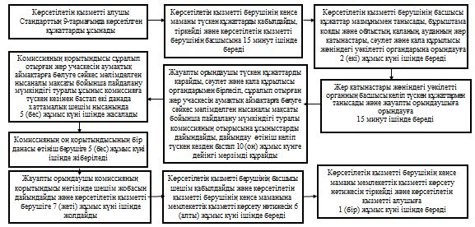  
 

«Жер учаскелерінің нысаналы мақсатын  
өзгертуге шешім беру» мемлекеттік  
көрсетілетін қызмет регламентіне  
2-қосымша  
 

**Әрбiр рәсiмнің (iс-қимылдың) ұзақтығын көрсете отырып, ХҚО-на жүгінудің толық сипаттамасының блок-схемасы**

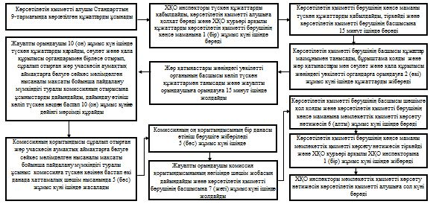  
 

«Жер учаскелерінің нысаналы мақсатын  
өзгертуге шешім беру» мемлекеттік  
көрсетілетін қызмет регламентіне  
3-қосымша  
   
 

**Портал арқылы мемлекеттiк қызметті көрсетуде тартылған ақпараттық жүйелердiң функционалдық өзара iс-қимыл диаграммасы**

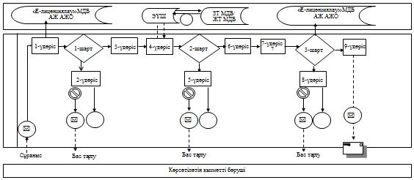 

«Жер учаскелерінің нысаналы мақсатын  
өзгертуге шешім беру» мемлекеттік  
көрсетілетін қызмет регламентіне  
4-қосымша  
 

**ЭҮП арқылы мемлекеттiк қызметті көрсетуде тартылған ақпараттық жүйелердiң функционалдық өзара iс-қимыл диаграммасы**

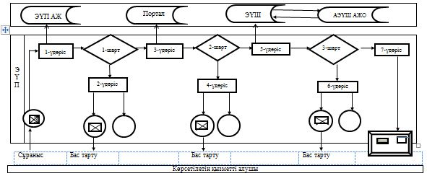  
   
 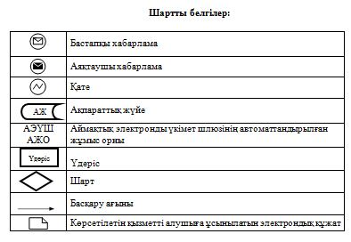

«Жер учаскелерінің нысаналы мақсатын  
өзгертуге шешім беру» мемлекеттік  
көрсетілетін қызмет регламентіне  
5-қосымша  
 

**«Жер учаскелерінің нысаналы мақсатын өзгертуге шешім беру»  мемлекеттік қызмет көрсетудің бизнес-процестерінің анықтамалығы**

 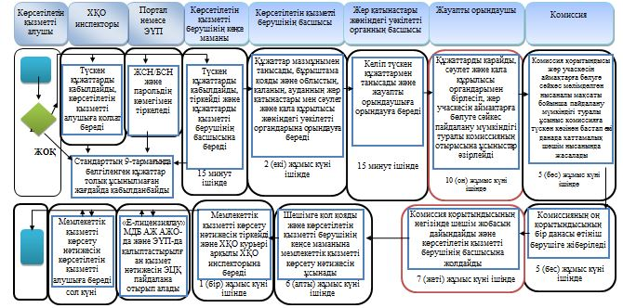

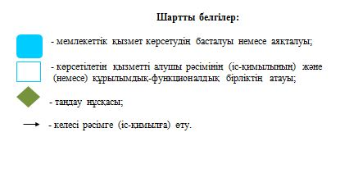

Маңғыстау облысы әкімдігінің  
2014 жылғы 10 қазан  
№ 255 қаулысымен бекітілген  
 

**«Мемлекет жеке меншікке сататын нақты жер учаскелерінің кадастрлық (бағалау) құнын бекіту» мемлекеттік көрсетілетін қызмет регламенті 1. Жалпы ережелер**

      1. «Мемлекет жеке меншікке сататын нақты жер учаскелерінің кадастрлық (бағалау) құнын бекіту» мемлекеттік көрсетілетін қызметі (бұдан әрі – мемлекеттік қызмет) «Маңғыстау облысының жер қатынастары басқармасы» мемлекеттік мекемесімен, қалалық және аудандық жер қатынастары бөлімдерімен (бұдан әрі – көрсетілетін қызметті беруші) көрсетіледі.   
      Құжаттарды қабылдау және мемлекеттік көрсетілетін қызмет нәтижелерін беру:   
      көрсетілетін қызметті берушінің кеңсесі;  
      Қазақстан Республикасы Байланыс және ақпарат агенттігінің «Халыққа қызмет көрсету орталығы» шаруашылық жүргізу құқығындағы республикалық мемлекеттік кәсіпорнының филиалдары (бұдан әрі – ХҚО) арқылы жүзеге асырылады.  
      2. Мемлекеттік қызметті көрсету нысаны: қағаз түрінде.  
      3. Мемлекеттiк қызметті көрсету нәтижесі болып жер учаскелерінің кадастрлық (бағалау) құнын бекіту актісі табылады.   
      4. Мемлекеттік қызмет жеке және заңды тұлғаларға (бұдан әрі – көрсетілетін қызметті алушы) тегiн көрсетіледі.

**2. Мемлекеттiк қызмет көрсету процесінде көрсетілетін қызметті берушiнiң құрылымдық бөлiмшелерiнiң (қызметкерлерiнiң) iс-қимыл тәртiбiн сипаттау**

      5. Мемлекеттiк қызмет көрсету бойынша рәсімді (iс-қимылды) бастау үшін негіз:   
      Қазақстан Республикасы Үкіметінің 2014 жылғы 16 сәуірдегі № 358 қаулысымен бекітілген «Мемлекет жеке меншікке сататын нақты жер учаскелерінің кадастрлық (бағалау) құнын бекіту» мемлекеттік көрсетілетін қызмет стандартының (бұдан әрі – Стандарт) 1-қосымшасына сәйкес көрсетілетін қызметті берушіге немесе ХҚО өтінішпен жүгінуі болып табылады.  
      6. Мемлекеттiк көрсетілетін қызмет процесінің құрамына кiретiн әрбiр рәсiмнiң (iс-қимылдың) мазмұны:  
      1) көрсетілетін қызметті алушы Стандарттың 9-тармағында көрсетілген құжаттарды ұсынады;  
      2) көрсетілетін қызметті берушінің кеңсе қызметкері түскен құжаттарды қабылдайды, тіркейді және көрсетілетін қызметті берушінің басшысына 15 минут ішінде береді;   
      3) көрсетілетін қызметті берушінің басшысы келіп түскен құжаттармен танысады және жауапты орындаушыға орындауға 15 минут ішінде береді;  
      4) жауапты орындаушы түскен құжаттарды қарайды, мемлекеттік қызметті көрсету нәтижесін дайындайды және көрсетілетін қызметті берушінің басшысына қол қоюға 3 (үш) жұмыс күні ішінде береді;   
      5) көрсетілетін қызметті берушінің басшысы мемлекеттік қызметті көрсету нәтижесіне қол қояды және көрсетілетін қызметті берушінің кеңсе қызметкеріне 15 минут ішінде береді;  
      6) көрсетілетін қызметті берушінің кеңсе қызметкері мемлекеттік қызметті көрсету нәтижесін тіркейді және көрсетілетін қызметті алушыға сол күні береді.

**3. Мемлекеттiк қызмет көрсету процесiнде көрсетiлетiн қызметті берушiнiң құрылымдық бөлiмшелерiнiң (қызметкерлерiнiң) өзара  iс-қимыл тәртiбiн сипаттау**

      7. Мемлекеттiк көрсетілетін қызмет процесіне қатысатын қызмет берушiлердiң құрылымдық бөлiмшелерінің (қызметкерлерінің) тiзбесі:  
      көрсетілетін қызметті берушінің кеңсе қызметкері;  
      көрсетілетін қызметті берушінің басшысы;  
      жауапты орындаушы.  
      8. Әрбiр рәсiмнiң (iс-қимылдың) ұзақтығын көрсете отырып, құрылымдық бөлiмшелердің (қызметкерлердің) арасындағы рәсiмдердiң (iс-қимылдардың) реттiлiгiн сипаттау осы «Мемлекет жеке меншікке сататын нақты жер учаскелерінің кадастрлық (бағалау) құнын бекіту» мемлекеттік көрсетілетін қызмет регламентінің (бұдан әрі – Регламент)  1-қосымшасына сәйкес блок-схемамен сүйемелденедi.

**4. Халыққа қызмет көрсету орталығымен және (немесе) өзге де көрсетiлетiн қызметтi берушiлермен өзара iс-қимыл тәртiбiн, сондай-ақ мемлекеттiк қызмет көрсету процесiнде ақпараттық жүйелердi пайдалану тәртiбiн сипаттау**

      9. Әрбір рәсімнің ұзақтығын көрсете отырып, ХҚО-на көрсетілетін қызметті берушіге жүгiну тәртiбiндегі сипаттау:   
      1) көрсетілетін қызметті алушы Стандарттың 9-тармағында көрсетілген құжаттарды ұсынады;  
      2) ХҚО инспекторы түскен құжаттарды қабылдайды, көрсетілетін қызметті алушыға тиісті құжаттардың қабылданғаны туралы қолхат береді және ХҚО курьері арқылы көрсетілетін қызметті берушінің кеңсе қызметкеріне 1 (бір) күн ішінде береді;  
      3) көрсетілетін қызметті берушінің кеңсе қызметкері түскен құжаттарды қабылдайды, тіркейді және көрсетілетін қызметті берушінің басшысына 15 минут ішінде береді;   
      4) көрсетілетін қызметті берушінің басшысы келіп түскен құжаттармен танысады және жауапты орындаушыға орындауға 15 минут ішінде береді;   
      5) жауапты орындаушы түскен құжаттарды қарайды, мемлекеттік қызметті көрсету нәтижесін дайындайды және көрсетілетін қызметті берушінің басшысына қол қоюға 3 (үш) жұмыс күні ішінде береді;   
      6) көрсетілетін қызметті берушінің басшысы мемлекеттік қызметті көрсету нәтижесіне қол қояды және көрсетілетін қызметті берушінің кеңсе қызметкеріне 15 минут ішінде береді;   
      7) көрсетілетін қызметті берушінің кеңсе қызметкері мемлекеттік қызметті көрсету нәтижесін тіркейді және ХҚО курьері арқылы ХҚО инспекторына 15 минут ішінде береді;   
      8) ХҚО инспекторы мемлекеттік қызметті көрсету нәтижесін көрсетілетін қызметті алушыға сол күні береді.  
      10. Көрсетілетін қызметті алушы мемлекеттік қызметті көрсету нәтижесін алу үшін ХҚО сұраныста көрсетілген беру күнінде жүгінеді (кезек күтудің рұқсат берілген уақытының ең ұзақтығы 15 минут ішінде).  
      Әрбiр рәсiмнің (iс-қимылдың) ұзақтығын көрсете отырып, ХҚО-на жүгінудегі толық сипаттамасы осы Регламенттің 2-қосымшасына сәйкес блок-схемамен сүйемелденеді.   
      11. Мемлекеттік қызмет көрсету процесінде рәсімдердің (іс-қимылдардың) реттілігін, көрсетілетін қызметті берушінің құрылымдық бөлімшелерінің (қызметкерлерінің) өзара іс-қимылдарының толық сипаттамасы, сонымен қатар өзге де көрсетілетін қызмет берушілермен және (немесе) ХҚО-мен өзара іс-қимыл тәртібінің сипаттамасы осы Регламенттің 3-қосымшасына сәйкес мемлекеттік қызмет көрсетудің бизнес-процестерінің анықтамалығында көрсетіледі. Мемлекеттік қызмет көрсетудің бизнес-процестерінің анықтамалығы көрсетілетін қызметті берушінің интернет-ресурсында орналастырылады.  
 

«Мемлекет жеке меншікке сататын нақты  
жер учаскелерінің кадастрлық (бағалау)  
құнын бекіту» мемлекеттік көрсетілетін  
қызмет регламентіне  
1-қосымша  
 

**Әрбiр рәсiмнiң (iс-қимылдың) ұзақтығын көрсете отырып, құрылымдық бөлiмшелердің (қызметкерлердің) арасындағы рәсiмдердiң (iс-қимылдардың) реттiлiгiн сипаттау блок-схемасы**

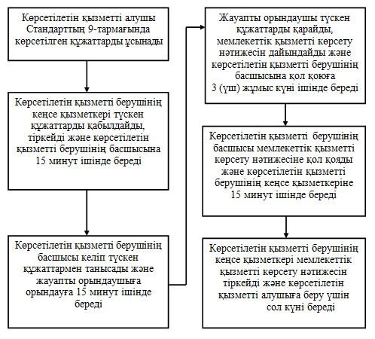  
 

«Мемлекет жеке меншікке сататын нақты  
жер учаскелерінің кадастрлық (бағалау)  
құнын бекіту» мемлекеттік көрсетілетін  
қызмет регламентіне  
2-қосымша  
 

**Әрбiр рәсiмнің (iс-қимылдың) ұзақтығын көрсете отырып, ХҚО-на жүгінудегі толық сипаттау блок-схемасы**

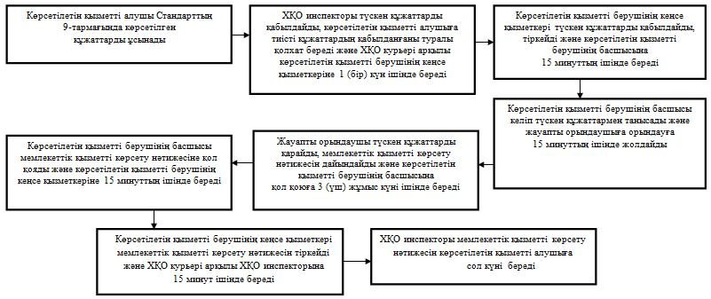  
 

«Мемлекет жеке меншікке сататын нақты  
жер учаскелерінің кадастрлық (бағалау)  
құнын бекіту» мемлекеттік көрсетілетін  
қызмет регламентіне  
3-қосымша  
 

**«Мемлекет жеке меншікке сататын нақты жер учаскелерінің кадастрлық (бағалау) құнын бекіту» мемлекеттік қызмет көрсетудің бизнес-процестерінің анықтамалығы**

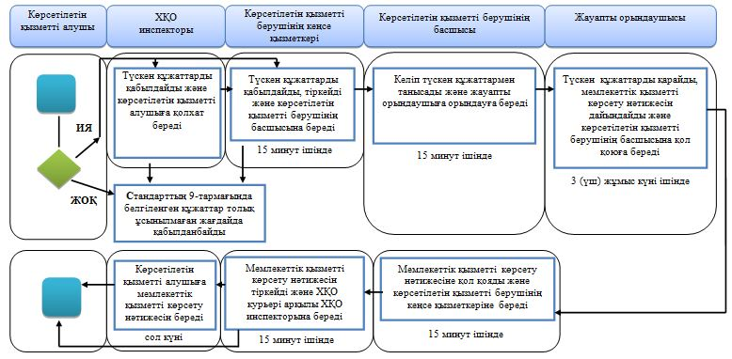

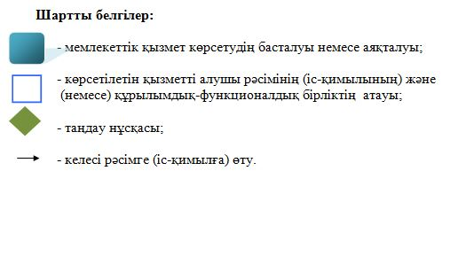  
 

Маңғыстау облысы әкімдігінің  
2014 жылғы 10 қазан  
№ 255 қаулысымен бекітілген  
 

**«Суармалы егiстiктi суарылмайтын алқап түрлерiне ауыстыруға рұқсат беру» мемлекеттік көрсетілетін қызмет регламенті 1. Жалпы ережелер**

      1. «Суармалы егiстiктi суарылмайтын алқап түрлерiне ауыстыруға рұқсат беру» мемлекеттік көрсетілетін қызметті (бұдан әрі – мемлекеттік көрсетілетін қызмет) облыстың, аудандардың және қалалардың жергілікті атқарушы органдары (бұдан әрі – көрсетілетін қызметті беруші) көрсетеді.  
      Өтініштерді қабылдау және мемлекеттік қызметті көрсету нәтижелерін беру көрсетілетін қызметті берушінің кеңсесі арқылы жүзеге асырылады.  
      2. Мемлекеттік қызметті көрсету нысаны: қағаз түрінде.  
      3. Мемлекеттiк қызметті көрсету нәтижесі болып суармалы егiстiктi суарылмайтын алқап түрлерiне ауыстыруға рұқсат беру туралы көрсетілетін қызметті берушінің қаулысы (бұдан әрі – рұқсат беру) табылады.   
      4. Мемлекеттік қызмет жеке және заңды тұлғаларға (бұдан әрі – көрсетілетін қызметті алушы) тегiн көрсетіледі.

**2. Мемлекеттiк қызмет көрсету процесінде көрсетілетін қызметті берушiнiң құрылымдық бөлiмшелерiнiң (қызметкерлерiнiң) iс-қимыл тәртiбiн сипаттау**

      5. Мемлекеттiк қызметті көрсету бойынша рәсімді (iс-қимылды) бастау үшін негіз:   
      Қазақстан Республикасы Үкіметінің 2014 жылғы 16 сәуірдегі № 358 қаулысымен бекітілген «Суармалы егiстiктi суарылмайтын алқап түрлерiне ауыстыруға рұқсат беру» мемлекеттік көрсетілетін қызмет стандартының (бұдан әрі – Стандарт) 1-қосымшасына сәйкес өтініш болып табылады.   
      6. Мемлекеттiк қызмет көрсету процесінің құрамына кiретiн әрбiр рәсiмнiң (iс-қимылдың) мазмұны:  
      1) көрсетілетін қызметті алушы Стандарттың 9-тармағында көрсетілген құжаттарды ұсынады;  
      2) көрсетілетін қызметті берушінің кеңсе қызметкері түскен құжаттарды қабылдайды, тіркейді және тиісті құжаттарды қабылдау туралы талонды 15 минут ішінде береді;  
      3) көрсетілетін қызметті беруші – аудандардың және қалалардың жер қатынастары жөніндегі уәкілетті органның басшысын (бұдан әрі – жер қатынастары бөлімінің басшысы) анықтап, 1 (бір) жұмыс күні ішінде өтінішке бұрыштама қояды;   
      4) жер қатынастары бөлімінің басшысы құжаттармен танысады және жауапты орындаушыға орындауға 15 минут ішінде береді;   
      5) жауапты орындаушы құжаттардың толықтығын тексереді, келіседі, қорытынды жасайды және облыстың жер қатынастары жөніндегі уәкілетті органына (бұдан әрі – облыстық жер қатынастары басқармасы) алқапты ауыстыру жөніндегі материалдарды 26 (жиырма алты) жұмыс күні ішінде жолдайды;   
      6) облыстық жер қатынастары басқармасы материалдармен келіседі, қорытынды жасайды және жер қатынастары жөніндегі орталық уәкілетті органға (бұдан әрі – орталық уәкілетті орган) 20 (жиырма) жұмыс күні ішінде келісуге жолдайды;   
      7) орталық уәкілетті орган ұсынылған материалдарды қарайды, келіседі және құжаттар қорытындысын облыстың жер қатынастары басқармасына 30 (отыз) жұмыс күні ішінде жолдайды;   
      8) облыстың жер қатынастары басқармасы орталық уәкілетті органның тиісті қорытындысы негізінде рұқсат беру жобасын 7 (жеті) жұмыс күні ішінде әзірлейді, келіседі және енгізеді;   
      9) көрсетілетін қызметті беруші суармалы егістікті суарылмайтын алқап түрлеріне ауыстыруға рұқсат беру туралы қаулыны 3 (үш) жұмыс күні ішінде қабылдайды;  
      10) көрсетілетін қызметті берушінің кеңсе қызметкері мемлекеттік қызметті көрсету нәтижесін көрсетілетін қызметті алушыға 7 (жеті) жұмыс күнінен кешіктірмей береді.

**3. Мемлекеттiк қызмет көрсету процесiнде көрсетiлетiн қызметті берушiнiң құрылымдық бөлiмшелерiнiң (қызметкерлерiнiң) өзара  iс-қимыл тәртiбiн сипаттау**

      7. Мемлекеттiк көрсетілетін қызмет процесіне қатысатын қызмет берушiлердiң құрылымдық бөлiмшелерінің (қызметкерлерінің) тiзбесі:  
      1) көрсетілетін қызметті берушінің кеңсе қызметкері;  
      2) көрсетілетін қызметті беруші;  
      3) жер қатынастары бөлімінің басшысы;  
      4) жауапты орындаушы;  
      5) облыстық жер қатынастары басқармасы;  
      6) орталық уәкілетті орган.  
      8. Әрбiр рәсiмнiң (iс-қимылдың) ұзақтығын көрсете отырып, құрылымдық бөлiмшелердің (қызметкерлердің) арасындағы рәсiмдердiң (iс-қимылдардың) реттiлiгiн сипаттау осы «Суармалы егiстiктi суарылмайтын алқап түрлерiне ауыстыруға рұқсат беру» мемлекеттік көрсетілетін қызмет регламентінің (бұдан әрі – Регламент) 1-қосымшасына сәйкес блок-схемамен сүйемелденедi.  
      9. Мемлекеттік қызмет көрсету процесінде рәсімдердің (іс-қимылдардың) реттілігін, көрсетілетін қызметті берушінің құрылымдық бөлімшелерінің (қызметкерлерінің) өзара іс-қимылдарының толық сипаттамасы осы Регламенттің 2-қосымшасына сәйкес, мемлекеттік қызметті көрсетудің бизнес-процестерінің анықтамалығында көрсетіледі. Мемлекеттік қызметті көрсетудің бизнес-процестерінің анықтамалығы көрсетілетін қызметті берушінің интернет-ресурсында орналастырылады.  
 

«Суармалы егiстiктi суарылмайтын  
алқап түрлерiне ауыстыруға рұқсат беру»  
мемлекеттік көрсетілетін қызмет регламентіне  
1-қосымша  
 

**Әрбiр рәсiмнiң (iс-қимылдың) ұзақтығын көрсете отырып, құрылымдық бөлiмшелердің (қызметкерлердің) арасындағы рәсiмдердiң (iс-қимылдардың) реттiлiгiн сипаттау блок-схемасы**

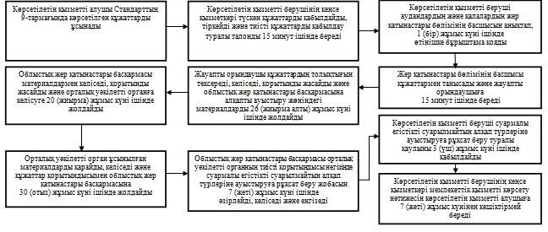  
 

«Суармалы егiстiктi суарылмайтын  
алқап түрлерiне ауыстыруға рұқсат беру»  
мемлекеттік көрсетілетін қызмет регламентіне  
2-қосымша  
 

**«Суармалы егiстiктi суарылмайтын алқап түрлерiне ауыстыруға рұқсат беру» мемлекеттік қызмет көрсетудің бизнес-процестерінің анықтамалығы**

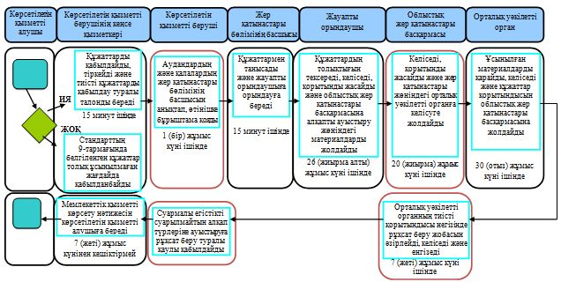  
 

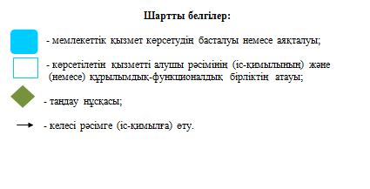

© 2012. Қазақстан Республикасы Әділет министрлігінің «Қазақстан Республикасының Заңнама және құқықтық ақпарат институты» ШЖҚ РМК